ETENDUE  RESEAUX | ACRONYME : NOM COMPLET | TECHNOLOGIE
1 mètre | PAN : Private Area Network  WPAN : Wireless Personal Area Network | BLUETHOOTH, WIFI
1 Km | LAN : Local Area Network  WPAN : Wireless Local Area  Network | ETHERNET, WIFI
100 Km | MAN : Metropolitan Area  Network | 4G
1000 Km | WAN : Wide Area Network | FAI, FO, LIAISONS SATELITAIRES
TOPO. | REPRESENT. | EXEMPLE UTILISATION
POINT à POINT |  | TELEPHONE, VPN, VIRTUALISATION
BUS | 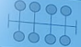 | VIEUX RESEAUX IT, ALARME
ETOILE |  | RESEAUX IT, DE PAIEMENT  LAN
ANNEAU |  | RESEAUX INFO. HAUT DEBIT  MAN
MAILLé | 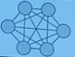 | RESEAUX INTERNET, DE COMMUNICATION WAN
Topologie physique : câbles
Topologie logique : description au droit à la parole de chaque hôtes

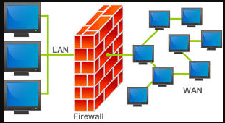

Passif (ne nécessite pas d’alimentation)
Actif (nécessite alimentation)

APPLICATION  Transfère de fichier | Application
PRESENTATION
Mise en forme des données
SESSION
Authentification, DHCP, VPN, DNS, TIC, Logiciel
TRANSPORT  Transport de donnée en masse | Transport
RESAU  Adressage de la destination des paquets. Traduction des adresse physiques et logiques.  Modem (routeur) | Internet
LIAISON de donnée MAC et LLC (Logical Link Control)  Switch, Pont(domaine de Colision) HUB(10/100) | Accès au Réseau  Trouver l’adresse IP avec l’adresse MAC en utilisant le protocole ARP et un ping.  La couche de liaison de données s’occupe de la livraison locale des trames entre les différents périphériques sur un même réseau locale,  arp a-[hoste ip] // ipconfig /all
PHYSIQUE
HUB/concentrateur, Répéteur, câbles Ethernet
Fibre multimode>monomode
Modem  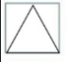 | convertit données numériques d’un pc -> signal analogique pour transmission  Permettre l'accès à Internet en connectant réseau domestique au (FAI).
Passerelle/Gateway  4 | Interconnecter des réseaux d’autorité différentes (protocoles différents possibles).  Utilise adresse IP
Routeur  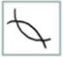  3 | Examine les paquets qui transits, choisir la route jusqu’au destinataire.  Utilise adresse IP
  Commutateur/Switch  2 | Diffuse les données dur le bon port  Utilise adresses MAC pour destination  Ports RJ45
  Pont/bridge  2 | Connecte de segment de réseau  Utilise câble
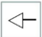  Concentrateur/hub  1 | Diffuse données sur tous ses ports  Topologie : étoile  problème : écoute  port RJ45
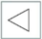  Répéteur  1 | Reçois et émet, augmente la limite de distance, perte qualité
RFC 950 -> Système d’adressage avec des classes «Classfull»

Masque de sous réseau | Masque binaire permettant l'extraction du subnet_ID
Net_ID | Identifiant unique du réseau, Host_ID(adresse ip) & Mask : Net_ID(intersection logique)
Subnet | Sous-réseau
Host_ID | Identifiant unique du client (host)
Broadcast | Diffusion de 1 à N
CIDR | Classless Inter-Domain Routing
Intersection logique | Opération booléenne entre une IP et un masque
Domaine de collision | Partie d’un réseau ou les données peuvent entrer en collision car envoyé sur le même canal. OSI 2
Domaine de diffusion | Partie d’un réseau ou les données diffusées par un appareil sera audible par tous les autres appareils. OSI 3
Adresse IP | 4 octets (32 bits), valeur binaire.
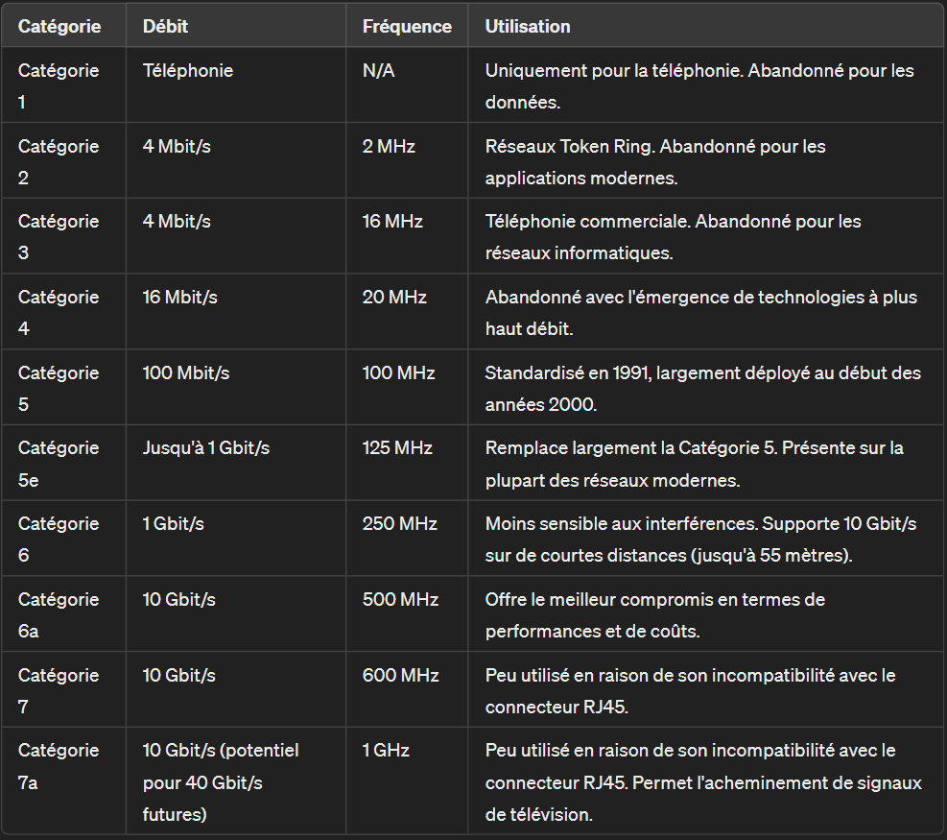
Câble ethernet :

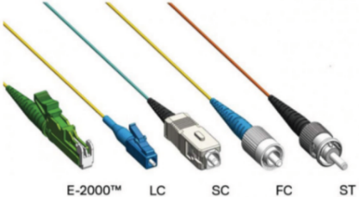
TP couleur : VERT, BLEU, BRUN, ROUGE
+ 3* avec blancs.
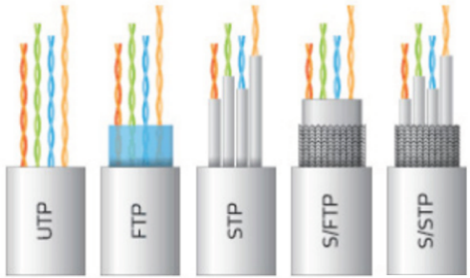
Fibre Optique Monomode (SMF) :
Taille Maximale : Plusieurs kilomètres (jusqu'à 100 km en transmission longue distance).
Domaine utilisation: réseaux à haut débit comme les liaisons interurbaines et les liaisons
transocéaniques.

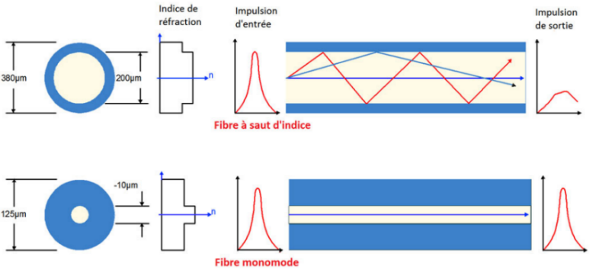
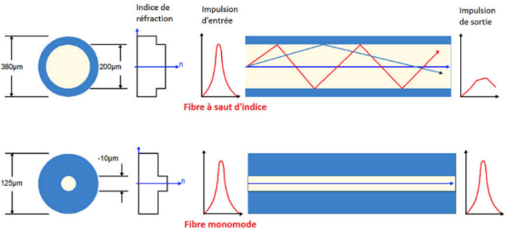
OSI = Open System Interconnection

FLSM = Fixed Length Subnet Mask

RFC = Request For Command

ARP = Adress Resolution Protocol

DNS = Domaine Name System
Associe les noms de domaine Internet avec leurs adresses IP

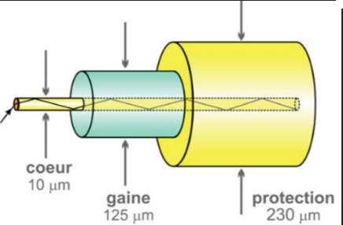

Fibre Optique Multimode (MMF) :
Taille Maximale : -> 100m (environ 2 km en transmission à grande vitesse).
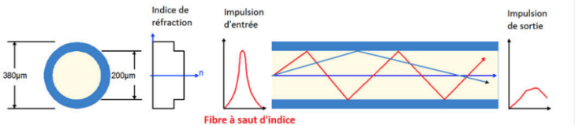
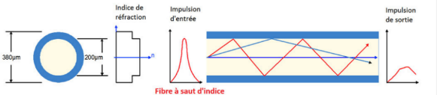
Domaine utilisation: réseaux locaux, campus universitaires et d'entreprise

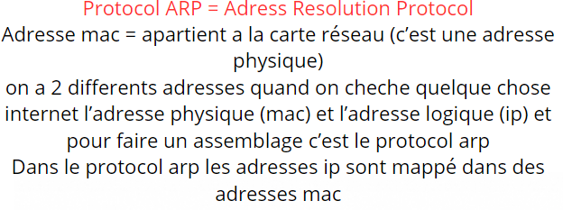
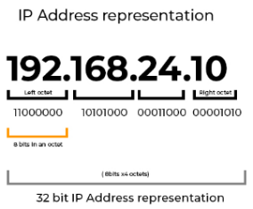
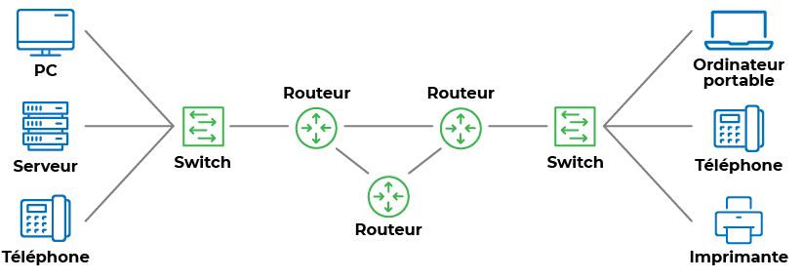

Déterminer l'Adresse de Réseau + Adresse de Broadcast pour une Plage d'IP
- Adresse IP : 172.16.10.25
- Masque de Sous-Réseau : 255.255.255.240
Déterminer l'Adresse de Réseau :
1) Convertir l'adresse IP + masque en binaire :
Adresse IP : 172.16.10.25 -> 10101100.00010000.00001010.00011001
Masque : 255.255.255.240 -> 11111111.11111111.11111111.11110000

2)Appliquer l'opération AND entre l'adresse IP et le masque :
10101100.00010000.00001010.00011001 (IP)
11111111.11111111.11111111.11110000 (Masque)
Résultat : 10101100.00010000.00001010.00010000

3)Convertir le résultat en décimal :
10101100 -> 172
00010000 -> 16
00001010 -> 10
00010000 -> 16

Adresse de réseau : 172.16.10.16

Déterminer l'Adresse de Broadcast :
1) Inverser le masque pour obtenir le masque de diffusion :
Masque : 255.255.255.240 -> 11111111.11111111.11111111.11110000
Inverse : 00000000.00000000.00000000.00001111

2)Appliquer l'opération OR entre l'adresse de réseau et le masque inversé :
Adresse de réseau : 10101100.00010000.00001010.00010000
Masque inversé : 00000000.00000000.00000000.00001111
Résultat : 10101100.00010000.00001010.00011111

3)Convertir le résultat en décimal :
10101100 -> 172
00010000 -> 16
00001010 -> 10
00011111 -> 31
Adresse de broadcast : 172.16.10.31
Calculer le Nombre de Sous-Réseaux Disponibles
- Masque de Sous-Réseau : 255.255.240.0
1) Compter les Uns dans la Partie Réseau :
- 240 en binaire est 11110000.
- Il y a 20 uns dans 255.255.240.0 (11111111.11111111.11110000.00000000).
2) Calculer le Nombre de Sous-Réseaux :
- Formule : 24=1624=16.
- Il y a 4 uns ajoutés pour les sous-réseaux.

Calculer le Nombre d'Hôtes par Sous-Réseau
Masque de Sous-Réseau : 255.255.240.0

1) Identifier la Classe : C'est une adresse de classe B.
2) Convertir en Binaire :
240 en binaire -> 11110000.
Le masque complet est 255.255.240.0 ou 11111111.11111111.11110000.00000000.
3) Compter les Zéros dans la Partie Hôte : Il y a 12 zéros.
4) Calculer le Nombre d'Hôtes :
- Formule : 212−2=4096212−2=4096.
- Pourquoi -2 ? Parce qu'on élimine l'adresse réseau et l'adresse de broadcast
Subnetting : Découper un Réseau en Sous-Réseaux
- Adresse Réseau : 192.168.1.0
- Masque Initial : 255.255.255.0
- Nombre de Sous-Réseaux : 4

1) Calculer les Bits Nécessaires :
- Trouver la puissance de 2 la plus proche de 4 : 22=422=4.
- Besoin de 2 bits supplémentaires pour les sous-réseaux.

2) Calculer le Nouveau Masque :
- Masque initial : 255.255.255.0 -> 11111111.11111111.11111111.00000000

- Ajouter 2 bits pour les sous-réseaux : 11111111.11111111.11111111.11000000

- Nouveau masque : 255.255.255.192 (car 11000000 en binaire correspond à 192 en décimal).

Calculer l'Adresse Réseau
- Adresse IP : 192.168.1.10
- Masque de Sous-Réseau : 255.255.255.0
1) Appliquer le Masque :
- Adresse IP : 192.168.1.10 -> 11000000.10101000.00000001.00001010
- Masque : 255.255.255.0 -> 11111111.11111111.11111111.00000000

ET logique :
- 11000000.10101000.00000001.00001010
- 11111111.11111111.11111111.00000000
- Résultat : 11000000.10101000.00000001.00000000

Déterminer le Masque pour un Nombre d'Hôtes
Exemple
- Adresse Réseau : 192.168.90.0
- Nombre d'Hôtes : 25
1) Trouver la Puissance de 2 :
- 25 + 2 = 27 (ajout de 2 pour l'adresse de réseau et i l'adresse de broadcast).
- La plus petite puissance de 2 qui couvre 27 est 32 (2^5)

2)Calculer le Masque :
- Masque de classe C : 255.255.255.224 (car 224 en binaire est 11100000).
Conclusion
Le masque pour 25 hôtes est 255.255.255.224. (metre le 5 au debut des bits)

Schéma de Connexion
- Internet (FAI) | v
- Modem | v
- Routeur | v
- Switch (si nécessaire) | v
- Point d'Accès Wi-Fi

Déterminer l'Adresse de Diffusion
Exemple
- Adresse Réseau : 180.35.128.0
- Masque de Sous-Réseau : 255.255.240.0
- Étape 1 : Identifier la Classe : C'est une adresse de classe B.
- Étape 2 : Déterminer l'Adresse de Diffusion :
La partie hôte est tout à 1.
180.35.128.0 avec un masque 255.255.240.0 h devient 180.35.143.255 (car 143 est 128 + 15).

Une box internet, boitier multiservice^{1,2} ou passerelle domestique est un équipement informatique servant d'interface entre Internet et le réseau domestique. Elle est fournie par le fournisseur d'accès à Internet. Elle associe au moins une passerelle (par exemple un modem ADSL ou un terminal fibre) et un routeur (filaire ou wifi) et peut inclure des fonctionnalités complémentaires (téléphonie, serveur de stockage, centre multimédia…).
Ce boitier est un multiplexeur parce qu’il combine les données des différents équipements domestiques (voix téléphonique, images de télévision, pages web…) sur un unique canal vers Internet.

